Pozdravljeni !

Danes imate uro atletike.
Odpravite se ven, primerno obuti in oblečeni.

Začnite z 10 minutami hoje.
Ustavite se in naredite vaje za ogrevanje . ( kroženje z rokami , trupom in nogami – vse po 10 x )
Naredite izpadni korak vstran in naprej.

Ponovite atletsko abecedo.
- Nizki skiping
- Visoki skiping
- Hopsanje
- Križni koraki
- Prisunski koraki
- Škarice
- Tek s povdarjenim odrivom
- Poskoki po eni nogi
- Sonožni kratki poskoki
- Sonožni dolgi poskoki
- 2 x kratka šprinta po 10 sekund
- Hoja po prstih
- Hoja po petah
- 2 x kratka šprinta po 10 sekund
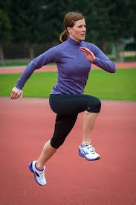
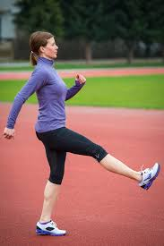
- Hoja
Zaključite z vajami za moč ( skledce, trebušnjaki, zakloni, počepi in vojaśke vaje – vse po 10).
Opravite 2 seriji.

Nasvidenje

Erika Trnovec

